令和　　年　　月　　日

　 　 住　　所

　 氏　　名 　　　　 印

　 　（法人にあってはその名称及び代表者の氏名）

特別徴収実施確認・開始誓約書

　チェック欄（いずれかに該当する項目□にチェックを入れてください。）

１　領収証書の写し添付

　□　当事業所は、現在　　　　　市（町・村）の特別徴収義務者の指定を受け、従業員等の個人住民税について、特別徴収を実施し納付しています。

→　６か月以内の領収証書の写しを添付してください。

|  |
| --- |
| ６か月以内の領収証書の写しを添付してください。 |

２　添付する領収証書の写しがない場合等

（１）特別徴収実施確認

□　当事業所は、現在　　　　　市（町・村）の特別徴収義務者の指定を受け、従業員等の個人住民税について、特別徴収を実施しています。

　　 →　確認印を受けてください。

　 上記市町村の特別徴収義務者指定番号：

※　各事業所で事前に記入しておいてください。

（２）特別徴収義務がない

|  |  |
| --- | --- |
| □　当事業所は、特別徴収義務のない事業所です。  　　　　　　　　　 　　 →　確認印を受けてください。  （３）開始誓約  □　当事業所は、令和　　年　　月から、従業員等の個人住民税について特別徴収を開始することを誓約します。  　　 つきましては、特別徴収税額の決定通知書を当社（者）あてに送付してください。  　　 →　確認印を受けてください。 | 市(町・村)確認印 |
|  |
|  |

〈特別徴収実施確認・開始誓約書記載要領〉

この書式は入札参加資格審査及び補助金・交付金・貸付金・制度資金等の事業の申請において、地方税法及び各市町村の条例に従い、給与所得者に係る個人住民税の特別徴収を実施していることを確認するために、特別徴収に係る領収証書の写しを添付して提出する書類です。

ここでの特別徴収に係る領収証書とは、市町村から発送される納入書と一緒に綴られている領証

書（総務省施行規則第５号の１５様式）のことをいいます。

なお、所定の領収証書の写しを添付することができない場合等は、各市町村の税務関係窓口で確認印を受けて下さい。

領収証書見本

（特別徴収義務者の記載があります。）

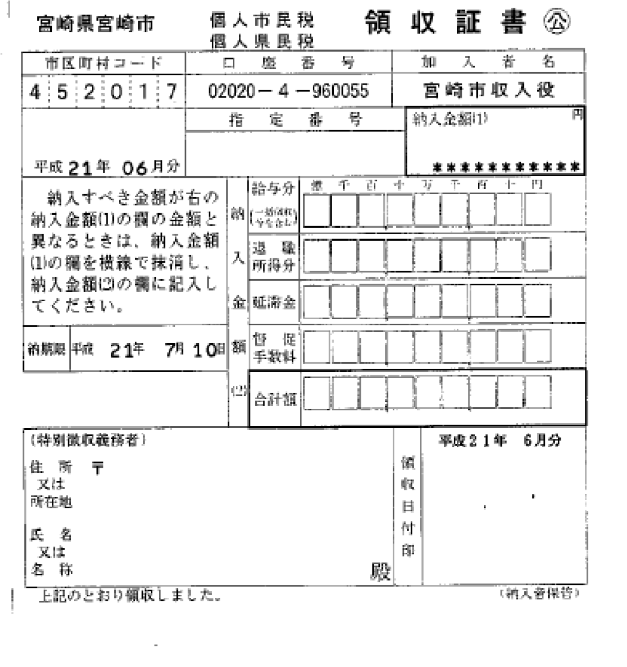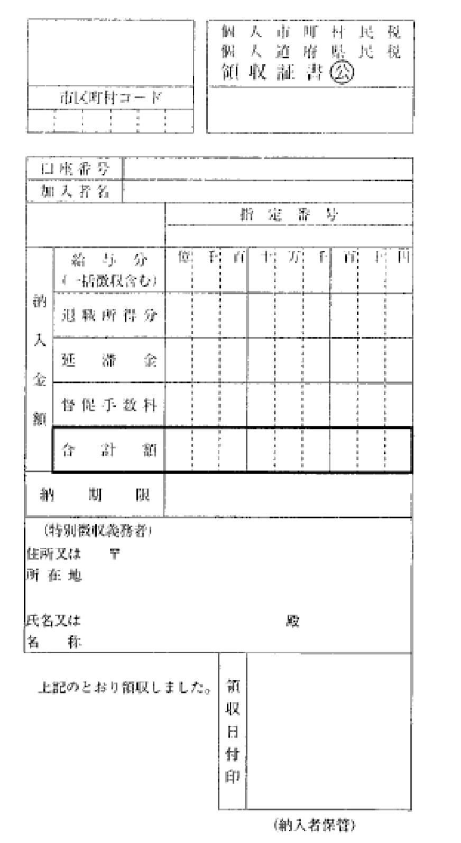

１ 「領収証書の写し添付」の場合

個人住民税の特別徴収を実施している事業所であり、市町村から発送される所定の様式で納付されている事業所については、直近の特別徴収に係る領収証書の写しを添付してください。

県内の主たる事務所所在地の市町村の領収証書の写しを貼り付けてください。

主たる事務所所在地に居住する従業員がいない場合は、従業員が最も多く居住する市町村の領収証書の写しを貼り付けてください。

なお、従業員が居住するすべての市町村の領収証証書を貼り付ける必要はありません。

２ 添付する領収証書の写しがない場合等

(1) 特別徴収実施確認

市町村から発送される所定の様式の領収証書の写しが添付できない場合（以下の場合等）については、市町村の税務担当課において、この確認を受けて下さい。

◆想定される状況： 地方税納付代行サービスを利用して納税している場合

　　　　　　　　督促状によって納税した場合

市町村の窓口で別の納付書で納税した場合

新たに起業した等により、特別徴収の手続きは行ったが、まだ、納入通知書等を受け取っていない場合

滞納処分によって徴税が行われた場合

県内の主たる事務所所在地の市町村の税務担当窓口で確認印を受けて下さい。

主たる事務所所在地に居住する従業員がいない場合は、従業員が最も多く居住する市町村の税務担当課窓口で確認印を受けてください。

なお、従業員が居住するすべての市町村の確認印を受ける必要はありません。

(2) 「特別徴収義務がない」場合

①すべての従業員に徴収すべき個人住民税がない場合、②県内に居住する従業員がいない場合は、特別徴収義務のない事業所として証明することになります。この確認印については県内の主たる事務所がある市町村の税務担当課で確認印を受けて下さい。（確認は市町村の判断になります）

③県内に事業所がなく、居住する従業員もいない場合は、余白にその旨を記載してください。

《記載の例》

当社は令和××年○月○日現在、宮崎県内に事業所がなく、従業員も居住しておりません。

(3) 「開始誓約」の場合

この誓約は、申請時に特別徴収を実施していない事業所で、普通徴収から特別徴収への切替が間に合わない等の真にやむを得ない場合に使用するもので、要件化実施後、最初の受付時にのみ適用されます。

県内の主たる事務所所在地の市町村の税務担当窓口で確認印を受けて下さい。

主たる事務所所在地にも居住する従業員がいない場合は、従業員が最も多く居住する市町村の税務担当課窓口で確認印を受けてください。

なお、従業員が居住するすべての市町村の確認印を受ける必要はありません。